DD 2.8 Les mécanismes d’extension de la crise de 1929
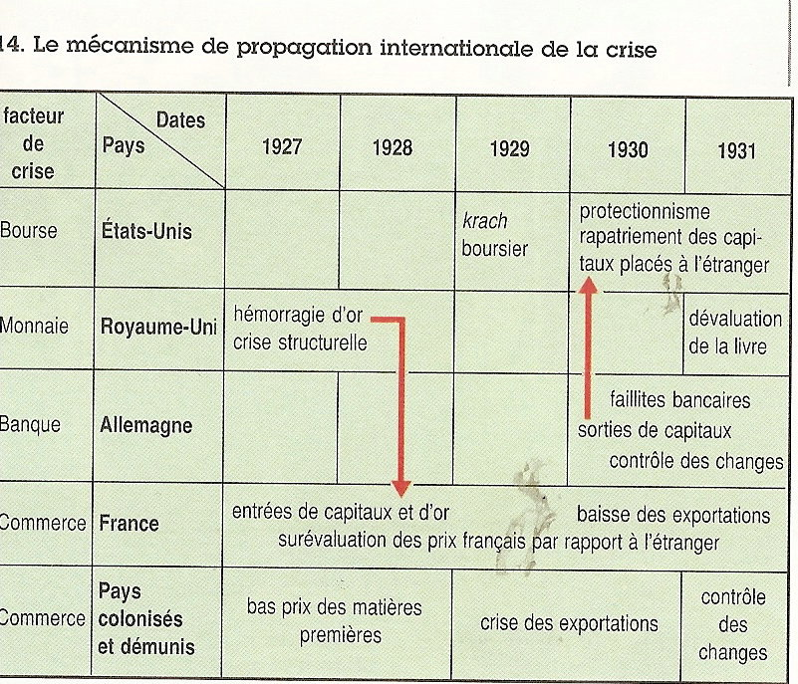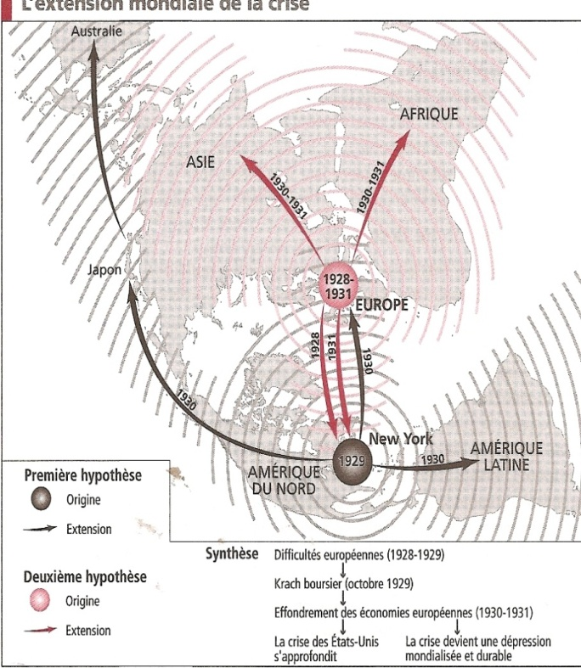

DD 2.8 Les mécanismes d’extension de la crise de 1929

DD 2.8 Les mécanismes d’extension de la crise de 1929

DD 2.8 Les mécanismes d’extension de la crise de 1929
